Отчет о работе учителя - логопеда, проделанной на логопедическом пункте в 2010- 2011 учебном году.
Сформированная связная речь - важнейшее условие успешности обучения ребенка в школе, поэтому основной задачей учителя- логопеда является коррекция дефектов устной и письменной речи у детей и формирование у них предпосылок к полноценному усвоению общеобразовательной программы по родному языку.
В 2010- 2011 учебном году были мной поставлены следующие задачи:
- Своевременное выявление учащихся с трудностями освоения общеобразовательных программ.
- Совершенствование форм и методов логопедической работы, способствующих наиболее полному преодолению дефектов речи учащихся.
- Коррекция нарушений в развитии устной и письменной речи учащихся.
- Единство коррекции речи учащихся с коррекцией всей познавательной деятельности.
- Комплексное развитие учащихся, направленное на:
- Формирование правильного звукопроизношения.
- Обогащение и развитие словаря.
- Развитие грамматического строя речи.
6. Разъяснение среди педагогов, родителей обучающихся специальных знаний по логопедии в целях профилактики речевых нарушений.
После обследования, проведенного с 1 по 15 сентября 2010 года, было выявлено среди учащихся начальной школы детей нуждающихся в логопедической помощи- 62ребенка со следующими диагнозами:
СНР- 16 детей
Нарушение навыков чтения и письма- 14 детей
ОНР3 уровень- 3
Дизартрия- 7
Дисграфия разной формы- 12
Из этого количества 34 ребенка были зачислены на логопедический пункт.
На основании проведенной диагностики было скомплектованы разные группы: 2 группы сформированы из учащихся 1 классов, 2 группа из учащихся 3 классов, 2 группы из учащихся – 4 классов, также проводились индивидуальные занятия в разных группах.
В сентябре было составлено и утверждено расписание логопедических занятий. Своевременно были оформлены документы:
План работы на год
Журнал «учета посещаемости учащимися логопедических занятий».
Рабочая программа
Речевые карты на каждого ребенка занимающегося на логопедическом пункте.
Поурочные планы работы.
Расписание логопедических занятий.
Журнал проведения консультаций, бесед с родителями, учителями начальных классов.
Журнал обследования устной и письменной речи учащихся.
Паспорт логопедического кабинета.
Диагностическая деятельность
- Динамическое наблюдение за детьми в процессе коррекционного обучения.
- Выявление предрасположенности к дислексии у первоклассников.
- Обследование состояния письменной речи учащихся во 2-4 классах.
- Первичное обследование детей, поступающих в первые классы ( предварительное комплектование групп на новый учебный год).
- Анализ логопедической работы.
Певоначальная диагностика показала, самый высокий уровень успешности у 2 человек, что составляет 57%. 3 уровень успешности у 4 человек или 11, 4%. 2 уровень- 13 человек- 37% и 1, самый низкий уровень показали 15 человек, или 43% детей - логопатов. Повторная диагностика, которая проходила в мае: 4 уровень показали 5 человек- 17,5%, 3 уровень, 10 детей- 35,5%. 2 уровень- 10 детей- 35,5 и 1 уровень- 3 ребенка- 11% ( что свидетельствует в сводной таблице)
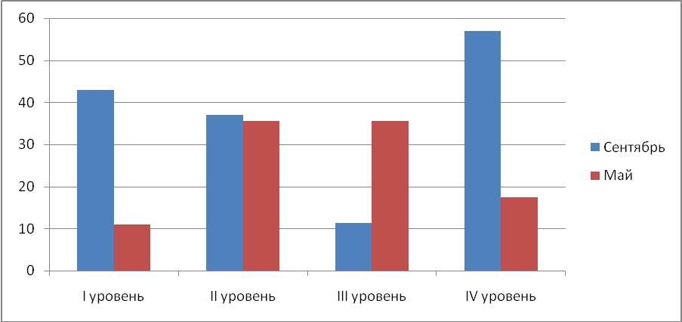

Итак, мы видим положительную динамику речевого развития: снижение % детей с низким 1 и 2 уровнем успешности и повышение % детей с высоким ( 3 и 4) уровнем успешности. Первоначальная диагностика показала, что у большинства детей нарушено звукопроизношение, фонематическое восприятие, связная речь и лексико - грамматическая сторона речи. Повторная диагностика, которая проводилась в мае показала, что стало меньше детей с проблемами звукопроизношения и лексико- грамматической стороной речи. Но существуют еще проблемы при фонемном восприятии и связной речи.

Взаимосвязь работы учителя- логопеда с учителями начальных классов, с родителями, с воспитателями.
В течение всего учебного года осуществлялся постоянный контакт с учителями начальной школы, с родителями учащихся. Систематически проводились консультации для родителей детей, занимающихся на логопедическом пункте. О чем свидетельствует записи в тетради взаимосвязи учителя- логопеда с учителями, родителями. Для них проводились теоретические и практические консультации по темам:
- « Обучение приемам работы по закреплению поставленных звуков».
- « Оказание помощи детям с нарушениями устной речи».
- Оказание помощи детям с нарушениями письменной речи».
- « Коррекционная работа на логопедических занятиях»
- оказание помощи родителям в подборе речевого и наглядного материала для закрепления произносительных навыков с детьми дома.
Выступление на родительском собрании в 1 классе на тему:» Речевая готовность ребенка к школе», в 2 классе на тему: « Развитие орфографической зоркости».
Для учителей начальных классов проводились консультации: « Итоги диагностики детей- логопатов в сентябре 2010 года и рекомендации на каждого ребенка», доведены до сведения учителей итоги повторной диагностики в мае 2011 года. Налажена ежедневная взаимосвязь с учителями по вопросам посещаемости, поведения и успехов детей, посещающих логопункт.
Проводилась работа по подготовке детей на ТПМПК, всем детям рекомендованы занятия с логопедом. 1 ребенок после комиссии переведен на обучение в вспомогательную школу, остальные дети будут учиться по специальной программе. Проводились встречи на МОО - логопедов, где просматривались открытые занятия, слушание различных сообщений.
Работа по улучшению оснащенности логопедического кабинета
- Изготовление индивидуальных карточек для детей- логопатов для развития письменной речи.
- Изготовление дидактических игр для развития лексического строя.
- Оформление наглядных пособий по лексическим темам.
- Приобретение методической литературы.
- Приобретение новой мебели.
- Приобретение компьютора.
Задачи на 2011- 2012 учебный год
- Провести обследование 1-4 классов по развитию устной речи.
- Усилить совместную деятельность учителя- логопеда и учителя начальных классов для поиска и реализации наиболее эффективных путей преодоления трудностей в овладении детьми грамотой на начальных этапах обучения.
- Продолжить оформление логопедического кабинета раздаточным и дидактическим материалом, пополнение методической литературой.
- Использовать новые информационные технологии как перспективное средство коррекционно- развивающей работы с детьми, имеющими нарушения речи.

